Lima Duarte, 17 de janeiro de 2023.

Requerimento nº 03/2023

Senhor Presidente da Câmara e

demais Vereadores.

O vereador que este subscreve, diante das atribuições e direitos que lhe são conferidos, através da Lei Orgânica e do Regimento Interno desta Casa Legislativa, vem REQUERER a Secretaria Municipal de Obras, ao Secretário Municipal senhor Pedro” que informe a previsão de instalação do “corrimão” na ponte que liga o bairro Batatal ao Manejo.

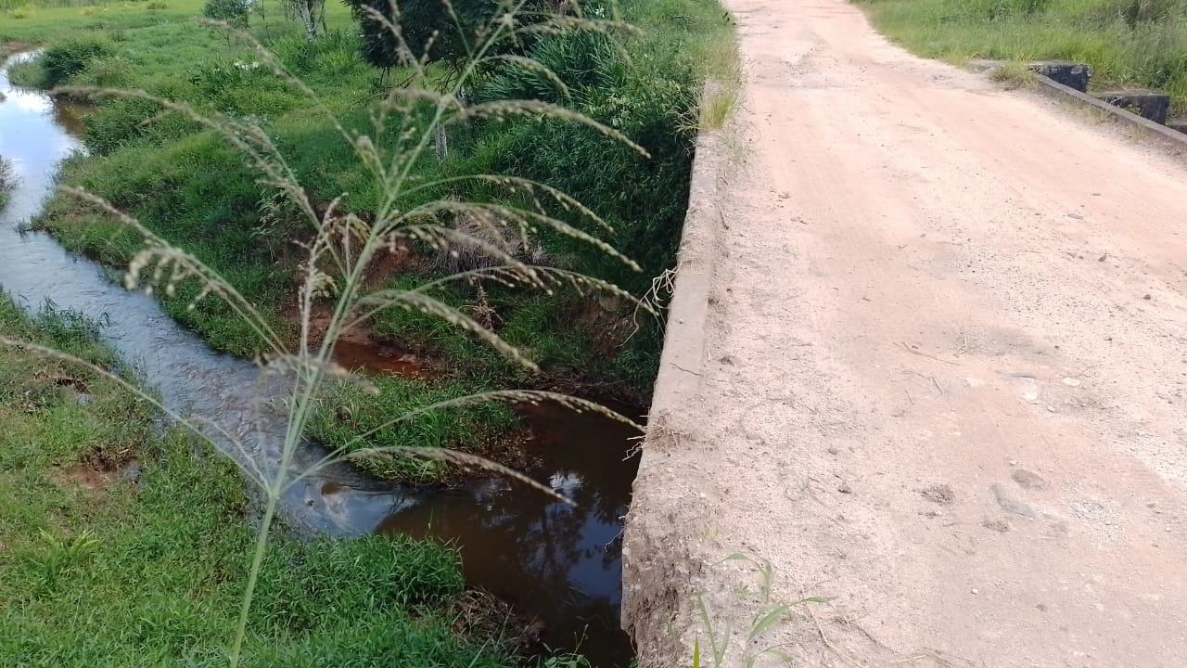

JUSTIFICATIVA: Foram feitas várias indicações, sendo o loca visitado pelos funcionários da Secretaria de Obras e o vereador “Buiu”. Justifica ainda que a falta de corrimão coloca a vida de pedestres e motoristas em risco.

Fabio Júnior da Silva

Vereador